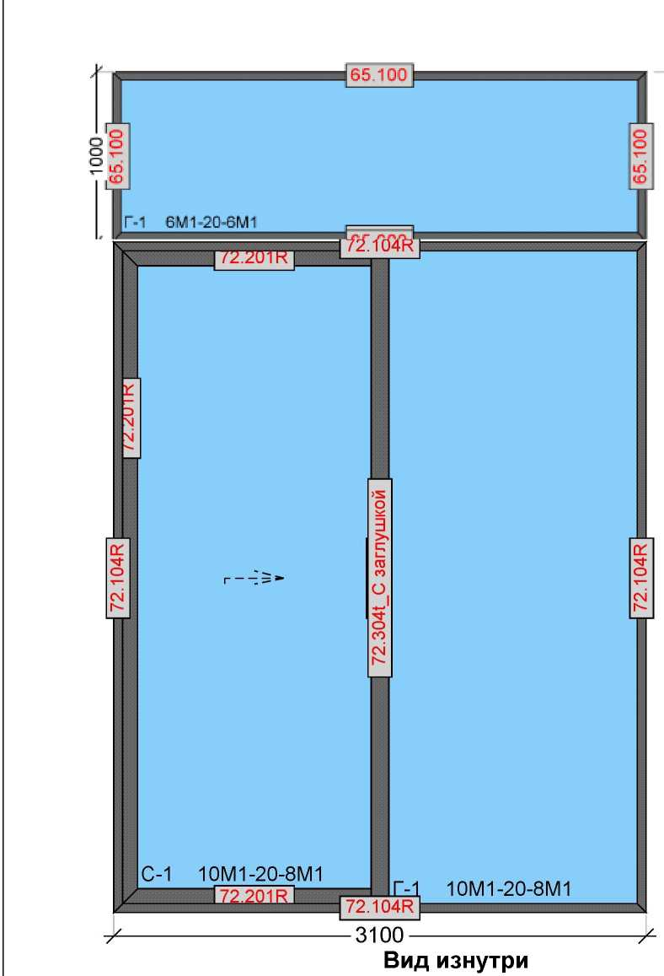

**Система: АЛНЕО ALR 72**

**Цвет снаружи: RAL7024 Муар графитовый серый**

**Цвет изнутри: RAL7024 Муар графитовый серый**

**Периметр: 13,7 м Площадь 1 шт: 11,625 кв.м**

**Площадь всего: 23,25 кв.м**

**Количество: 2 шт.**